医疗美容防坑指南
锡盟卫生健康委员会 2022-12-28
近几年，国内医疗美容市场正呈现快速发展趋势，因医疗美容引起的消费纠纷也不断增多。2022年11月29日，中消协发布一则《选择医美，您该知道的这些事儿》的警示提示，提醒广大消费者要理性看待医美需求，正确选择医美机构，审慎做出医美决定。今天我们为广大消费者带来一份《医疗美容防坑指南》，爱美的你们一定要看看！
一、全面了解医疗美容
（一）什么是医疗美容？

（图片来源于网络）
答：医疗美容（Medical Cosmetology）是指运用药物、手术、医疗器械以及其他具有创伤性或者不可逆性的医学技术方法对人的容貌和人体各部位形态进行的修复与再塑的美容方式。
（二）美容外科项目有哪些？
答：这个是目前发生纠纷最多的项目，我们来系统了解一下。

（图片来源于网络）
美容外科项目及其分级：
（1）分级原则。依据手术难度和复杂程度以及可能出现的医疗意外和风险大小，将美容外科项目分为四级。
一级：操作过程不复杂，技术难度和风险不大的美容外科项目。
二级：操作过程复杂程度一般，有一定技术难度，有一定风险，需使用硬膜外腔阻滞麻醉、静脉全身麻醉等完成的美容外科项目。
三级：操作过程较复杂，技术难度和风险较大，因创伤大需术前备血，并需要气管插管全麻的美容外科项目。
四级：操作过程复杂，难度高、风险大的美容外科项目。
（2）美容外科项目分级。
①一级项目。头面部：重唇修复术、招风耳矫正术、眉修整术、眉提升术、重睑成形术、下睑袋矫正术、内眦成形术、隆鼻术、鼻尖成形术、隆鼻术后硅胶取出术、鼻小柱及鼻孔成形术、唇峰、薄唇增厚术、唇珠美容术、厚唇矫正术、酒窝成形术、唇系带成形术、颞部填充术、隆颏术、颊脂肪垫去除术；乳房、躯干：乳头内陷矫正术、乳头乳晕缩小术、脂肪抽吸术（吸脂量＜1000ml）；会阴部：处女膜修补术、阴蒂肥大缩小术、小阴唇成形术；其他：体表小肿瘤切除术、瘢痕切除缝合术、穿耳孔术、皮肤磨削术（面积不超过面部1/4）、酒渣鼻切割术、皮肤肿物切除术、腋臭手术、毛发移植术、自体脂肪注射移植术、皮肤扩张器技术、A型肉毒毒素美容注射等。
②二级项目。头面部：隐耳矫正术、杯状耳矫正术、耳畸形矫正术、菜花耳矫正术、驼峰鼻矫正术、鹰钩鼻矫正术、鼻畸形矫正术、鼻翼缺损修复术、颞部除皱术、额部除皱术、内窥镜下除皱术、中面部除皱术；乳房、躯干：隆乳术、乳房下垂矫正术、乳房液态填充物取出术、脂肪抽吸术(1000ml≤吸脂量＜2000ml)；会阴部：阴茎延长术、阴茎增大（增粗）术、阴道紧缩术等。
③三级项目。头面部：全颜面皮肤磨削术、全颜面及颌颈部除皱术、不良文饰修复术；乳房及躯干：脂肪抽吸术(2000ml≤吸脂量＜5000ml)。
④四级项目。头面部：颧骨降低术、下颌角肥大矫正术、上下颌骨其它成形术；乳房、躯干：巨乳缩小术(乳房肥大+重度下垂)、腹壁成形术。
（3）美容外科项目的分级管理。
①可开展一级项目的机构：设有医疗美容科或整形外科的一级综合医院和门诊部;设有医疗美容科的诊所。
②可开展一级、二级项目的机构：设有医疗美容科或整形外科的二级综合医院；设有麻醉科及医疗美容科或整形外科的门诊部。
③可开展一级、二级、三级项目的机构：美容医院。
④可开展一级、二级、三级、四级项目的机构：三级整形外科医院；设有医疗美容科或整形外科的三级综合医院。
- 生活美容和医学美容的区别
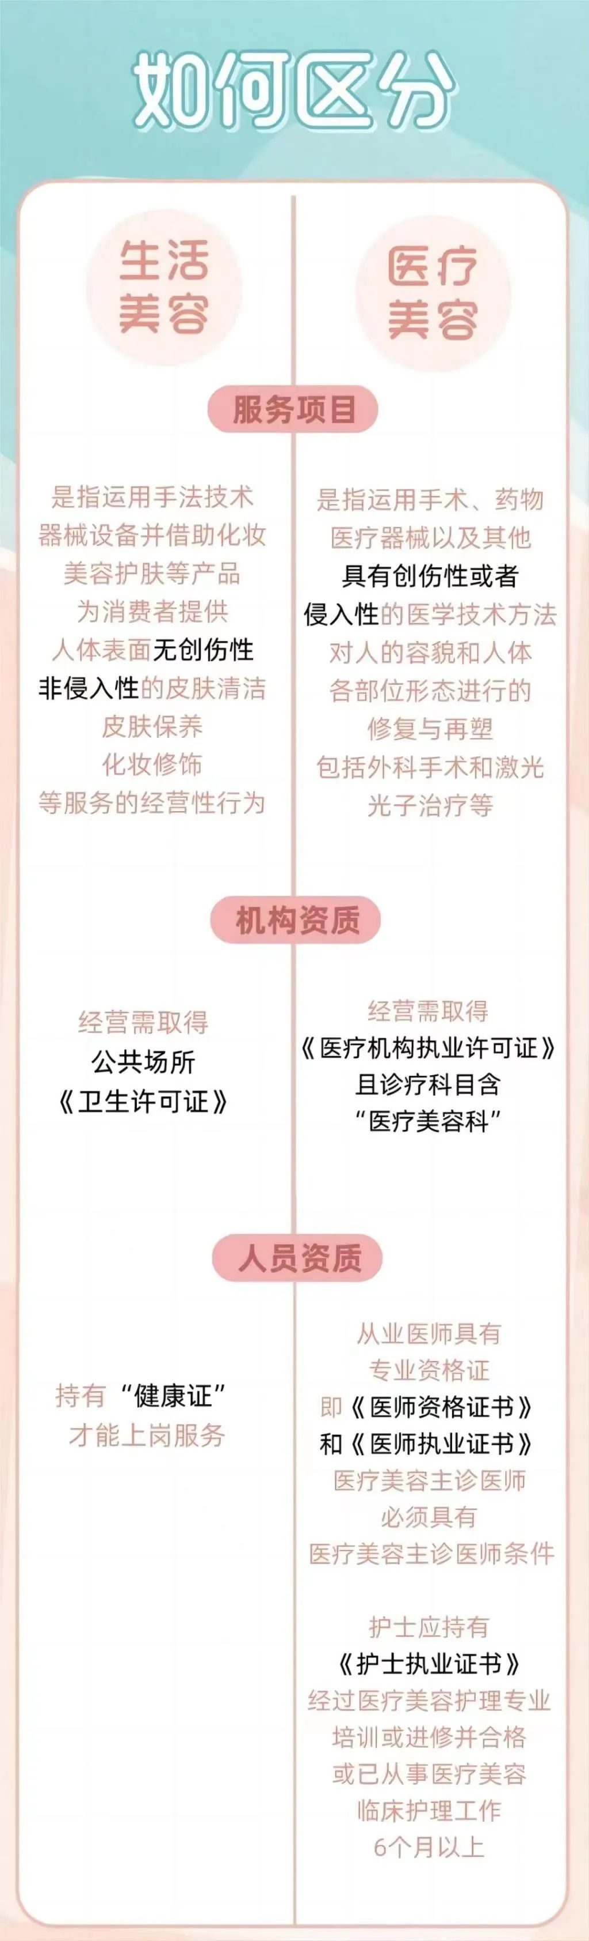

二、想做医疗美容需要注意什么？
答：进行医疗美容前，记住安全口诀“一看二对三保存”。

（图片来源于网络）
（一）看机构资质。合法的医疗机构必须在显眼的场所公示其《医疗机构执业许可证》。同时，大家还需关注《医疗机构执业许可证》上的诊疗科目，比如医疗美容手术需要全身麻醉的，医疗机构必须取得麻醉科诊疗科目。
（二）核对人员资质。实施医疗美容的医师必须具有《医师资格证书》《医师执业证书》，两证不可缺。除此之外，按照《医疗美容服务管理办法》第十八条规定：“医疗美容服务实行主诊医师负责制。医疗美容项目必须由主诊医师负责或在其指导下实施。”医疗美容主诊医师必须满足相关工作的年限要求才具有美容主诊医师备案资质。外国医师来华短期行医还须取得《外国医师短期行医许可证》。核对使用的药物和器械 不管是进口还是国产的药物或者器械，都必须依法注册或备案，必须要有合格证明文件，必须要有中文标识，具体信息可以在国家药监局官网查询。
（三）保存医疗文书和收费凭证。手术前，大家要详细了解手术情况及风险，保留好手术同意书、病历、消费凭证等资料。这些医疗文书不仅可以确保美容消费者知情的合法知情权益，还能在出现医疗纠纷时作为有力证据。
三、关于医疗美容几点建议
（一）拒绝容貌焦虑，树立正确审美观念。爱美之心，人皆有之，但美的评价标准是多样化的，每个人都应树立正确的审美观、价值观，结合自身实际谨慎选择医美服务，不要盲从、跟风、攀比，更不要过度医美。

（图片来源于网络）

（二）选择正规机构，避免自身权益受损。医美属于医疗范畴，具有一定的风险和不确定因素，消费者需要结合自身实际，选择正规、专业和信誉好的医美服务机构并全面了解相关机构、从业人员的资质，增强自我保护意识。
（三）发生医美纠纷，选择合法维权方式。发生医美纠纷问题，应该及时保存好相关证据，必要的时候可以申请医疗鉴定。争议发生后及时与医美经营者协商解决，如果协商不成，可以请求消费者协会或者其他专业调解组织调解，也可以向有关行政部门投诉。

